第三节 测量物体运动的速度
【学习目标】
1．通过活动了解测量物体速度的方法。
2．了解匀速直线运动和变速直线运动的概念。
3．会计算变速直线运动的平均速度。

INCLUDEPICTURE "../../教学行为指导.TIF" \* MERGEFORMAT 
————————
行为提示：
1．情景导入新课。
2．解读学习目标。

方法提示：
实验原理就是指平均速度的计算公式。情景导入 生成问题
地球上一切物体都是运动着的，在生活中我们也常常要对某些物体的运动进行测量，如汽车的速度、跑步的速度等；所以今天我们就来学习测量物体运动的速度。
自学互研 生成能力
INCLUDEPICTURE "../../自主探究.TIF" \* MERGEFORMAT 

自主阅读教材P_{27～28}，完成1～4题：
1．实验原理：__v＝__
2．实验操作：倒转玻璃管，保持__竖直__，观察气泡在管内的运动，从某一位置开始用停表计时，每__2__s在玻璃管上用记号笔记录小气泡的位置，最后用__米尺__测量，将实验数据填入以下表格中：
时间/s | 路程/cm[来源:学科网] | 速度/(cm/s)
2
4
6
8
10
3.数据分析：计算气泡在每段时间内运动的速度，填入表格看看气泡的运动有什么规律？__在相同的时间内速度相等。__
4．图像研究：还可以用__图像__来记录数据，这样易于直观了解物理过程，并找出其中的规律。
方法指导：
匀速直线运动的速度只在数值上等于路程与时间的比值，它的大小与路程的多少、时间的长短无关。

知识链接：
v＝与v＝是有区别的，前者是一段路中的平均速度，后者是两个速度的平均值。

对照学习目标思考：
1．今天我学到了哪些探究方法？
2．我学到了哪些知识？
3．我还存在的疑惑是什么？
自主阅读教材P_{28～29}，完成5～8题：
5．一辆摩托车在平直的路上行驶，在1秒内经过1米，在2秒内经过2米，在3秒内经过3米，在4秒内经过4米，这辆摩托车一定是做匀速直线运动吗？
不一定
6．匀速直线运动在生活中常见吗？哪些物体的运动可以近似地看成匀速直线运动？
__日常生活中匀速直线运动比较少见。自动扶梯，列车在平直轨道上保持一定速度行驶，可以近似看成匀速直线运动。__[来源:学§科§网Z§X§X§K]
7．当物体做匀速直线运动时，根据公式v＝，可以认为速度与时间成反比，与路程成正比吗？
__不能，因为匀速直线运动的速度恒定不变。__
8．概括与小结：物体__沿着直线在任意相等的时间内，通过路程相等__的运动叫匀速直线运动，因此，物体做匀速直线运动时其速度应该是一个__定值__，与路程的大小和时间的长短__无关__，所以不能将v＝理解为v与s成正比，与t成反比。
[来源:学科网]
自主阅读教材P₂₉，完成9～10题：
9．汽车在高速公路上做直线运动，前一半时间的平均速度是30m/s，后一半时间的平均速度是60m/s，则物体在整段时间中的平均速度是__45m/s__。[来源:学。科。网Z。X。X。K]
10．一辆汽车在平直公路上行驶，先以10m/s的速度匀速行驶100m，接着又以20m/s的速度匀速行驶了300m，则该汽车在这400m路程上的平均速度是__16m/s__。
INCLUDEPICTURE "../../合作探究.TIF" \* MERGEFORMAT 
1．对子之间相互检查独学成果，给出评定等级，并标注对子间不能解决的疑惑。
2．小组长统计本组的疑惑，并帮助解决疑惑，若不能解决做好标记。
3．组长组织讨论、展示方案，并分工做好展示准备。
交流展示 生成新知
在“测平均速度实验”中，斜面应保持很小的坡度，这是为了便于测量__时间__，如图所示，若秒表每格为1s，该次实验中，小车通过全程的平均速度v＝__0.12__m/s，实验中小车通过上半路程的平均速度__小于__(选填“大于”“小于”或“等于”)通过下半路程的平均速度。
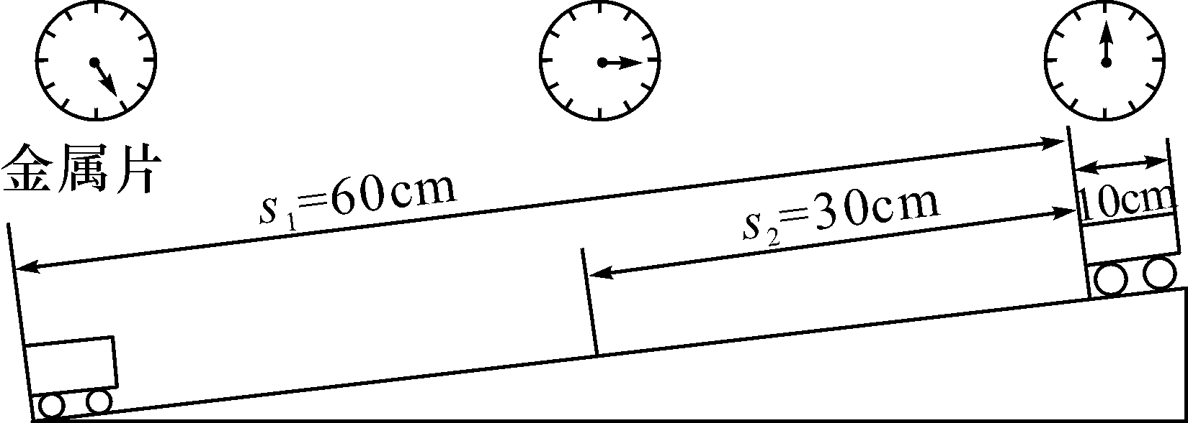
当堂演练 达成目标
见学生用书
课后反思 查漏补缺

